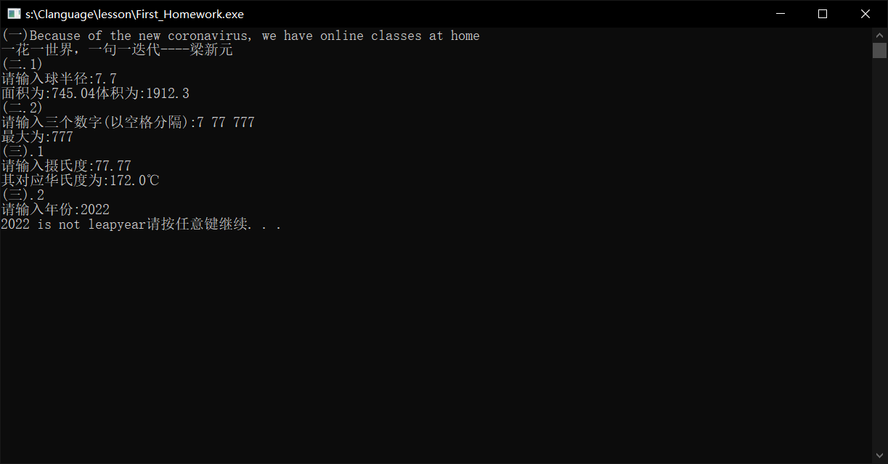

亮：

了解了如何格式化输出数字，以及如何定义返回字符串类型的函数。

# **考：**

如何定义返回字符串类型的函数？

char* Isleap(int year){

    static char isleap[70];

    static char isnotleap[70];

    strcpy(isleap," is leapyear");

    strcpy(isnotleap," is not leapyear");

*if*((year % 4 == 0 && year % 100 != 0) || (year % 400 == 0) ){

*return* isleap;

    } *return* isnotleap;

}

如上，需要声明char指针，然后在内部或者外部声明static静态变量，最后用strcpy赋值return。

# 帮

如何用内置函数表达数学中的 $π$？